 | Facultad de Ciencias Exactas y Naturales  Universidad de Buenos Aires  Simulación de Eventos Discretos

Trabajo Práctico Nº 2

“Simulación de la Viabilidad de una Población”

Ariel González
LU 258/96

[Grupo 3]

I Descripción del Sistema a Modelar 3
II Especificación del Modelo 4
II.1 Modelo “top”. Automata Celular Bidimensional con Demoras de Transporte 4
II.1.1 Función de Traducción 4
II.2 Definición de Modelos Atómicos 5
II.2.1 Celdas Centrales 5
II.2.2 Celdas del Borde Derecho 5
II.2.3 Celda Inferior Derecha 6
III Implementación de los Modelos y Ejecución de Simulaciones 6
III.1 Descripción del Modelo Implementado en CD++ 6
III.2 Ejecución de las Corridas de Muestra 8
III.2.1 Ejemplo I – Población No Viable 9
III.2.2 Ejemplo II – Población Viable 10
III.2.3 Ejemplo III – Población No Viable 11
IV Apéndice: Bibliografía ¡Error! Marcador no definido.

Descripción del Sistema a Modelar

En el presente trabajo, modelaremos un sistema con el formalismo Cell-DEVS y realizaremos una implementación de dicho modelo mediante la herramienta CD++. El sistema elegido es la población de una especie ubicada en una zona no encerrada, la cual se reproduce en el tiempo y se intenta ver la relación entre la población inicial y la viabilidad de dicha especie en el espacio donde se la colocó. Una población se dice “viable” en un territorio, si es capaz de ocuparlo completamente luego de una cierta cantidad de generaciones. Se estudia en este caso una única especie, es decir, sin otra que compita con ella, en un entorno sin obstaculos.

En esta sección mostraremos el modelo desarrollado para el estudio de viabilidad de una población (Darwen et al., 1996). En tal modelo, un territorio es representado por una grilla cartesiana donde cada celda es una porción de la superficie del territorio simulado. Representaremos con N_{x,y}(t) la población de la celda (x,y) en el instante t de tiempo. En nuestro modelo, la población de una celda varia en el tiempo según dos tipos de dinámicas: la local, que está gobernada por parámetros de fertilidad y máxima población por celda; y la de migración donde tenemos en cuenta que la población de una celda pueda ser aumentada por la migración de habitantes de celdas vecinas.

Darwen utiliza en su modelo la siguiente ecuación para la dinámica local:

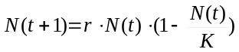 (1)

Aquí notaremos que si la población alcanza el valor 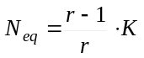 entonces el sistema se estabiliza y la población de las sucesivas generaciones no cambia.

Por último, para tener en cuenta el efecto de migración, se introduce un operador 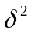 que relaciona la población local con la los cuatro vecinos mas próximos:

Teniendo en cuenta ambas dinámicas definidas, se vuelve a escribir (1) de la siguiente manera:

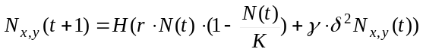

En esta ecuación, γ < 1 indica la proporción de la población de una celda que está preparada para migrar. Ademas, se aplica el operador Heaviside, donde H(z)=z con z>0, o 0 para el resto de los casos, evitando tener poblaciones negativas.

Especificación del Modelo

A continuación escribiremos el modelo descripto en la sección anterior en el formalismo Cell-DEVS previo a la implementación del mismo en la herramienta CD++. Este modelo será representado con un autómata cerrado, de dos dimensiones, con demoras de transporte.

Modelo “top”. Automata Celular Bidimensional con Demoras de Transporte

Viability = <η, N, {m, n}, C, B, Z, select>

donde:

η: tamaño de la vecindad = 5
N : celdas de la vecindad = { (-1,0), (0,-1), (0,0), (0,1), (1,0) }

C : espacio de celdas = { C_{ij} | i ∈ [1,m] , j ∈ [1,n] }
C_{ij} : especificación de la celda (i,j) = <I_{ij}, X_{ij}, Y_{ij}, S_{ij}, N_{ij}, d_{ij}, δint_{ij}, δext_{ij}, λ_{ij}, τ_{ij}, ta_{ij}>

B : celdas de borde = { C_{ij} | C_{ij} ∈ C , i ∈ {1, m}, j ∈ {1, n} }

Ζ : función de traducción, definida en la siguiente sección

select : función de tie-breaking = { (-1,0), (0,1), (0,0), (0,-1), (1, 0) }

Función de Traducción

Definiremos a continuación la función de traducción Ζ que se menciona en la definición del modelo Viability. Para esto, la siguiente figura muestra como sería nuestro espacio de celdas:

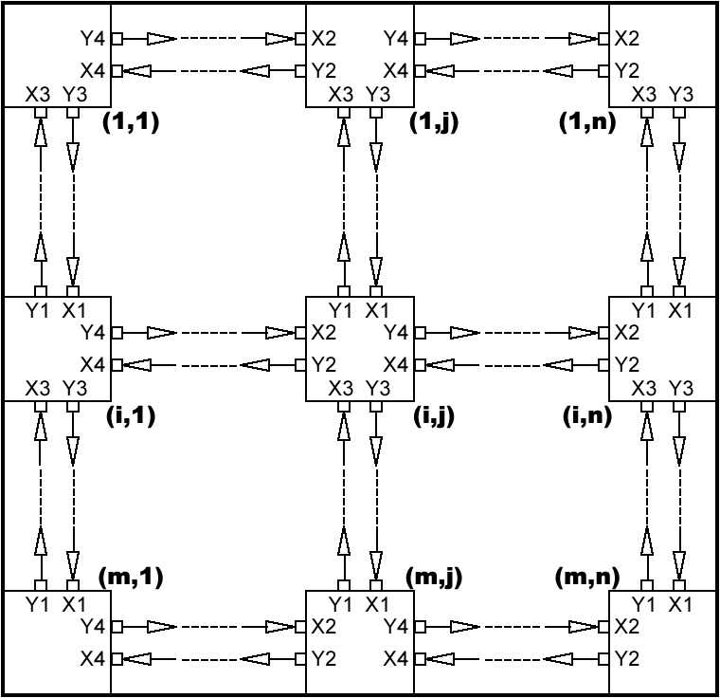

En esta figura vemos como cada una de las celdas del espacio C se conecta con sus vecinos. Alli i es un número entre 1 y m, y j es uno entre 1 y n. En la definición de la sección anterior, se indica que los vecinos de cada celda son 5. Observamos en las celdas (i,j) que hay cuatro de ellos. El quinto no se muestra, pero es la misma celda, por lo tanto hay un quinto puerto de entrada y un quinto de salida, conectados entre ellos. A continuación mostraremos la función Z especializada para las celdas (i,j) del espacio C:

Ζ: | 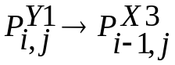 | cuando i > 1
 | 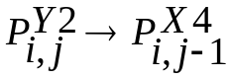 | cuando j > 1
 | 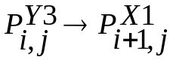 | cuando i < m
 | 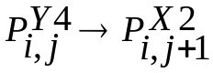 | cuando j < m
 | 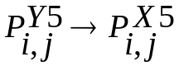

Definición de Modelos Atómicos

Una vez definido el espacio de celdas, queda definir las celdas propiamente dichas. Para lo cual volvemos a escribir lo que teniamos en la sección anterior:

C_{ij} : especificación de la celda (i,j) = <I_{ij}, X_{ij}, Y_{ij}, S_{ij}, N_{ij}, d_{ij}, δint_{ij}, δext_{ij}, λ_{ij}, τ_{ij}, ta_{ij}>

De lo expuesto, surge la necesidad de especificar nueve tipos de celdas. Las celdas de las cuatro esquinas del espacio C, las de los cuatro bordes, y las centrales (ver la figura anterior). Sin embargo, vamos definir en esta sección solo la celda del borde inferior derecho (C_{mn}), las centrales (C_{ij}) y las del borde derecho (C_{in}). A partir de esto, notaremos que, por ejemplo, las celdas del borde izquierdo son identicas a las del borde derecho salvo que renombra los ports X2 e Y2 por X4 e Y4. Recordemos de nuevo la presencia de los ports X5 e Y5 en todas las celdas.

Ademas, observemos que ∀i,j:
Xij, Yij ⊆ Z,
d_{ij} = d
S_{ij}, δint_{ij}, δext_{ij}, λ_{ij} y ta_{ij} están definidas según (Wainer)

Celdas Centrales

C₁ = <I₁, X₁, Y₁, S₁, N₁, d₁, δint₁, δext₁, λ₁, τ₁, ta₁>

donde:

I₁ : interfaz de puertos = <η₁=5, P₁^{X}, P₁^{Y} >
P₁^{X} = { (X1, Z), (X2, Z), (X3, Z), (X4, Z), (X5, Z) }
P₁^{Y} = { (Y1, Z), (Y2, Z), (Y3, Z), (Y4, Z), (Y5, Z) }

N₁ ∈ Z^{η1}, valores de los vecinos.

τ₁ : Z^{η1} → Z, función de cómputo local.
τ₁ (v1, v2, v3, v4, v5) = H(trunc(v5 * r * (1 – v5 / K) + trunc(γ.(v1 + v2 + v3 + v4 – 4.v5))))

Celdas del Borde Derecho

C₂ = <I₂, X₂, Y₂, S₂, N₂, d₂, δint₂, δext₂, λ₂, τ₂, ta₂>

donde:

I₂ = <η₂=4, P₂^{X}, P₂^{Y} >
P₂^{X} = { (X1, Z), (X2, Z), (X3, Z), (X5, Z) }
P₂^{Y} = { (Y1, Z), (Y2, Z), (Y3, Z), (Y5, Z) }

N₂ ∈ Z^{η2}

τ₂ : Z^{η2} → Z
τ₂ (v1, v2, v3, v5) = H(trunc(v5 * r * (1 – v5 / K) + trunc(γ.(v1 + v2 + v3 – 4.v5))))

Celda Inferior Derecha

C₃ = <I₃, X₃, Y₃, S₃, N₃, d₃, δint₃, δext₃, λ₃, τ₃, ta₃>

donde:

I₃ = <η₃=3, P₃^{X}, P₃^{Y} >
P₃^{X} = { (X1, Z), (X2, Z), (X5, Z) }
P₃^{Y} = { (Y1, Z), (Y2, Z), (Y5, Z) }

N₃ ∈ Z^{η3}

τ₃ : Z^{η2} → Z
τ₃ (v1, v2, v5) = H(trunc(v5 * r * (1 – v5 / K) + trunc(γ.(v1 + v2 – 4.v5))))

Implementación de los Modelos y Ejecución de Simulaciones

Descripción del Modelo Implementado en CD++

La implementación del modelo descripto en CD++ se muestra a continuación.

#include(viabi.inc)

[top]

components : viability

[viability]

type : cell
delay : transport
dim : (40,40)
border : nowrapped
defaultdelaytime : 1
neighbors : viability(-1,0)
neighbors : viability(0,-1) viability(0,0) viability(0,1)
neighbors : viability(1,0)
initialvalue : 0
initialCellsValue : viabi.val
localtransition : viability-rules
zone : viability-up { (0,1)..(0,38) }
zone : viability-dn { (39,1)..(39,38) }
zone : viability-lf { (1,0)..(38,0) }
zone : viability-rg { (1,39)..(38,39) }
zone : viability-ul { (0,0) }
zone : viability-ur { (0,39) }
zone : viability-bl { (39,0) }
zone : viability-br { (39,39) }

[viability-rules]

rule : 100 1 { #macro(calc) > 100 }
rule : { #macro(calc) } 1 { #macro(calc) > 0 }
rule : 0 1 { t }

[viability-up]

rule : 100 1 { #macro(calc-up) > 100 }
rule : { #macro(calc-up) } 1 { #macro(calc-up) > 0 }
rule : 0 1 { t }

[viability-dn]

rule : 100 1 { #macro(calc-dn) > 100 }
rule : { #macro(calc-dn) } 1 { #macro(calc-dn) > 0 }
rule : 0 1 { t }

[viability-lf]

rule : 100 1 { #macro(calc-lf) > 100 }
rule : { #macro(calc-lf) } 1 { #macro(calc-lf) > 0 }
rule : 0 1 { t }

[viability-rg]

rule : 100 1 { #macro(calc-rg) > 100 }
rule : { #macro(calc-rg) } 1 { #macro(calc-rg) > 0 }
rule : 0 1 { t }

[viability-ul]

rule : 100 1 { #macro(calc-ul) > 100 }
rule : { #macro(calc-ul) } 1 { #macro(calc-ul) > 0 }
rule : 0 1 { t }

[viability-ur]

rule : 100 1 { #macro(calc-ur) > 100 }
rule : { #macro(calc-ur) } 1 { #macro(calc-ur) > 0 }
rule : 0 1 { t }

[viability-bl]

rule : 100 1 { #macro(calc-bl) > 100 }
rule : { #macro(calc-bl) } 1 { #macro(calc-bl) > 0 }
rule : 0 1 { t }

[viability-br]

rule : 100 1 { #macro(calc-br) > 100 }
rule : { #macro(calc-br) } 1 { #macro(calc-br) > 0 }
rule : 0 1 { t }

Se trata de un modelo celular, con demoras de transporte, un espacio de celdas de 40x40 con bordes. Tambien se puede apreciar que las demoras de todas las reglas es de “1”. Entiéndase como “1 generación” en lugar de “1 milisegundo”.Como se puede observar, la defición depende de dos archivos aparte del “.ma”. Uno de ellos es el viabi.inc donde se colocó la parte principal de las funciones de computo local descriptas anteriormente. No se implementaron distintos modelos de celda, en su lugar se utilizó la palabra reservada zone para definir zonas (en nuestro caso, para tener en cuenta el borde) donde la función de cómputo difiere de las celdas “centrales”.

El archivo mencionado se lista a continuación, se trata de una serie de definiciones de macros:

#BeginMacro(calc)
trunc((1.25 * (0,0) * ( 1 - (0,0) / 100)) + trunc(0.22 * ((-1,0) + (0,-1) + (0,1) + (1,0) - 4 * (0,0))))
#EndMacro

#BeginMacro(calc-up)
trunc((1.25 * (0,0) * ( 1 - (0,0) / 100)) + trunc(0.22 * ( (0,-1) + (0,1) + (1,0) - 4 * (0,0))))
#EndMacro

#BeginMacro(calc-dn)
trunc((1.25 * (0,0) * ( 1 - (0,0) / 100)) + trunc(0.22 * ((-1,0) + (0,-1) + (0,1) - 4 * (0,0))))
#EndMacro

#BeginMacro(calc-lf)
trunc((1.25 * (0,0) * ( 1 - (0,0) / 100)) + trunc(0.22 * ((-1,0) + (0,1) + (1,0) - 4 * (0,0))))
#EndMacro

#BeginMacro(calc-rg)
trunc((1.25 * (0,0) * ( 1 - (0,0) / 100)) + trunc(0.22 * ((-1,0) + (0,-1) + (1,0) - 4 * (0,0))))
#EndMacro

#BeginMacro(calc-ul)
trunc((1.25 * (0,0) * ( 1 - (0,0) / 100)) + trunc(0.22 * ( (0,1) + (1,0) - 4 * (0,0))))
#EndMacro

#BeginMacro(calc-ur)
trunc((1.25 * (0,0) * ( 1 - (0,0) / 100)) + trunc(0.22 * ( (0,-1) + (1,0) - 4 * (0,0))))
#EndMacro

#BeginMacro(calc-bl)
trunc((1.25 * (0,0) * ( 1 - (0,0) / 100)) + trunc(0.22 * ((-1,0) + (0,1) - 4 * (0,0))))
#EndMacro

#BeginMacro(calc-br)
trunc((1.25 * (0,0) * ( 1 - (0,0) / 100)) + trunc(0.22 * ((-1,0) + (0,-1) - 4 * (0,0))))
#EndMacro

En las primeras de las macros, están resaltado los valores de los parámetros r, K y γ respectivamente. En breve discutiremos como elegir estos valores de forma de obtener corridas de simulación significativas.

El siguiente archivo que se utiliza en la definición del modelo es “viabi.val” en los cuales se indican los valores o estados iniciales de las celdas del modelo. El archivo tiene líneas del siguiente estilo:

.....
(10,31)=17
(10,32)=16
(10,33)=18
(10,34)=17
(11,4)=91
(11,5)=91
(11,6)=91
.....

Ejecución de las Corridas de Muestra

En esta sección presentaremos tres corridas de muestras. En la primera de ellas, se verá como la población inicial disminuye, y luego de una cierta cantidad de generaciones, muere. En el segundo ejemplo, veremos como la población se expande hasta ocupar todo el espacio de celdas. Por último, veremos un ejemplo donde inicialmente la población se expande, pero luego deja de crecer, sin ocupar todo el espacio. Los últimos dos casos muestran poblaciones viables y no viables, respectivamente. El primer ejemplo es un caso particular de no viabilidad.

Ejemplo I – Población No Viable

Modelo: viabi-ej1.ma
Valores Iniciales: viabi-ej1.val
Ejecutable: vrun-ej1.bat
Funciones de Cómputo Local: viabi-ej1.inc
r = 1.1, K = 100, γ = 0.12

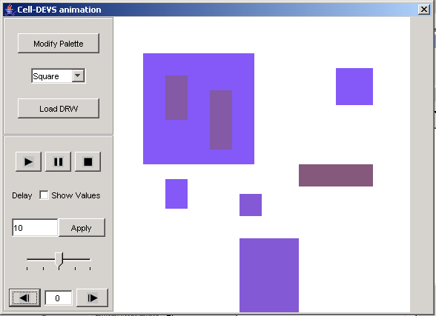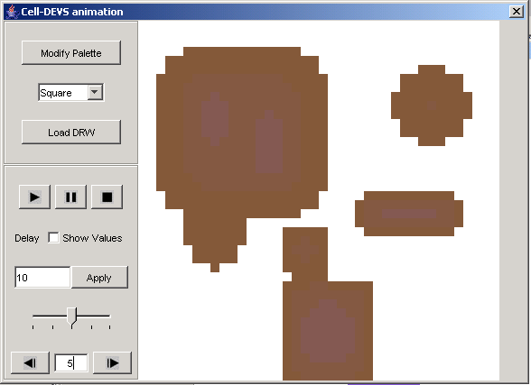
Generación 0 Generación 5

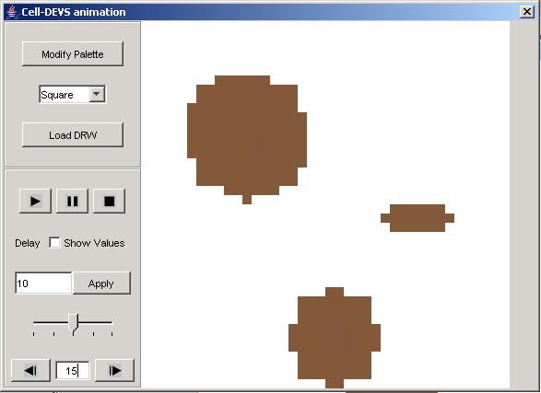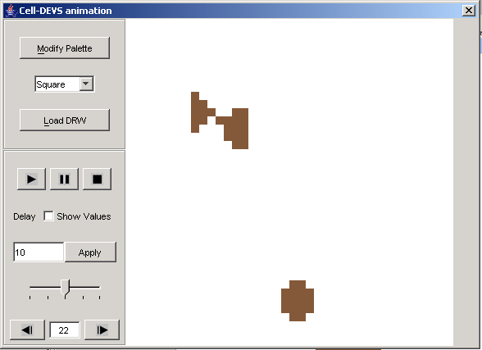
Generación 15 Generación 22

Ejemplo II – Población Viable

Modelo: viabi-ej2.ma
Valores Iniciales: viabi-ej2.val
Ejecutable: vrun-ej1.bat
Funciones de Cómputo Local: viabi-ej2.inc
r = 1.5, K = 100, γ = 0.12

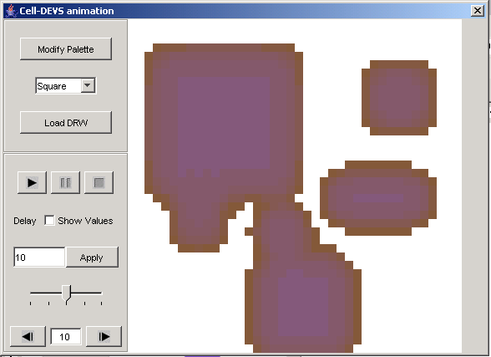
Generación 0 Generación 10

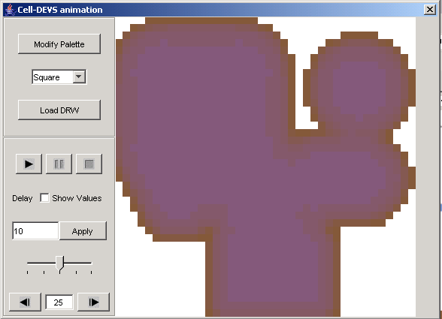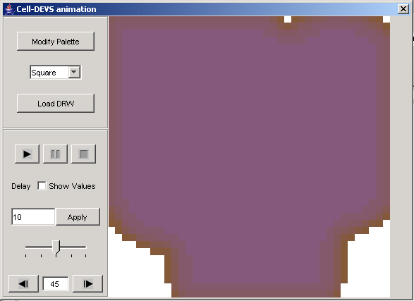
Generación 25 Generación 45

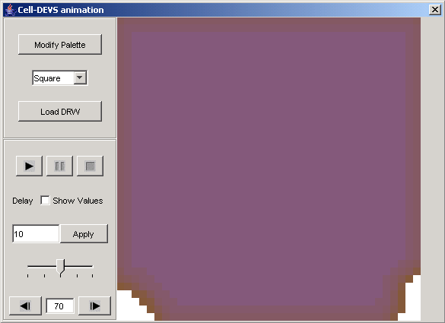
Generación 70

Ejemplo III – Población No Viable

Modelo: viabi-ej3.ma
Valores Iniciales: viabi-ej3.val
Ejecutable: vrun-ej1.bat
Funciones de Cómputo Local: viabi-ej3.inc
r = 1.25, K = 100, γ = 0.22

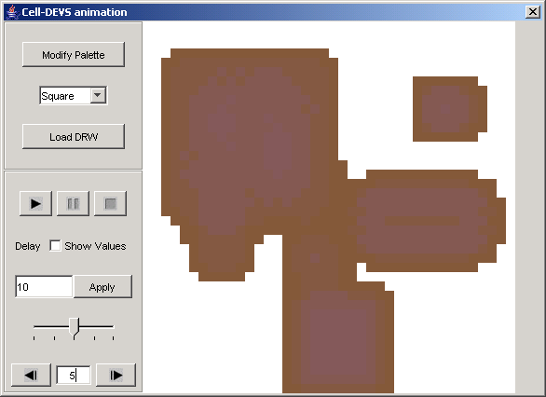
Generación 0 Generación 5

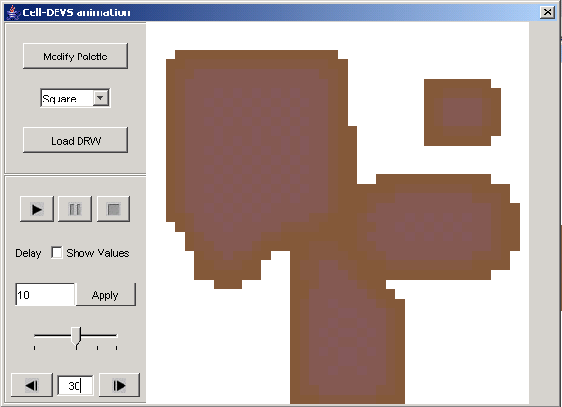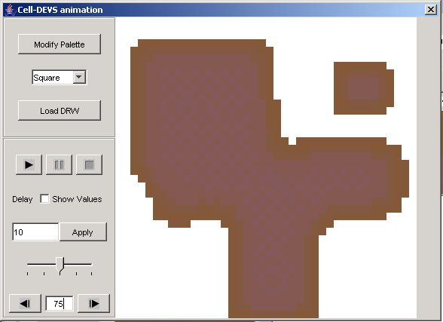
Generación 30 Generación 75

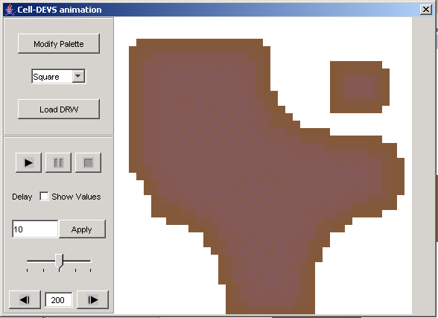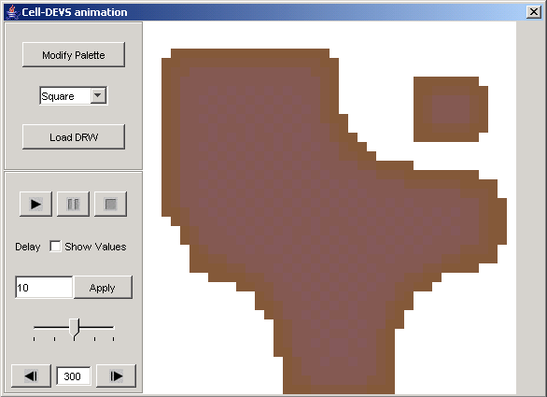
Generación 200 Generación 300

Archivos Entregados

Junto con el presente informe, se incluyen todos los archivos mencionados en el mismo. Se incluyen aquellos necesarios para reproducir los ejemplos:

- Ejemplo 1: viabi-ej1.ma, viabi-ej1.inc, viabi-ej1.val, vrun-ej1.bat
- Ejemplo 2: viabi-ej2.ma, viabi-ej2.inc, viabi-ej2.val, vrun-ej2.bat
- Ejemplo 3: viabi-ej3.ma, viabi-ej3.inc, viabi-ej3.val, vrun-ej3.bat

Estos archivos se deben copiar a un directorio que contenga el SIMU.exe y DRAWLOG.exe. La ejecución de los mimos tendrá como resultado los correspondientes archivos .OUT y .DRW. Obtenido este último, se podrá utilizar los archivos de paleta VIABI.PAL con la herramienta CD-Modeler para visualizar el resultado de la simulación. Este archivo de paleta no es el mismo que se mostró en el informe, solo por un tema de la impresión del mismo. En ese caso, se utilizó el VIABI2.PAL

Tambien se ha entregado la siguiente planilla de Microsoft Excel, valore.xls:

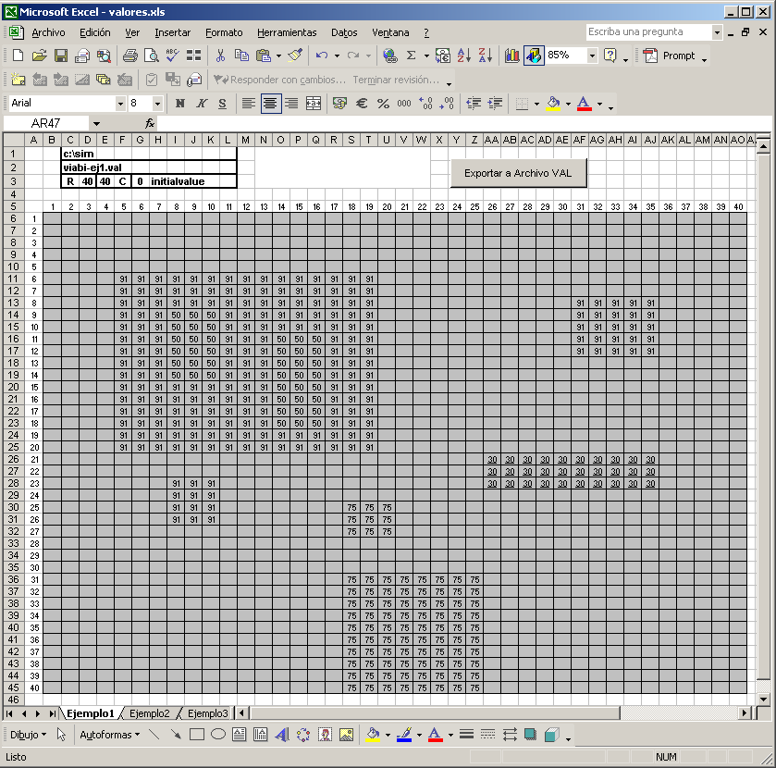

Esta se puede utilizar para generar archivos .VAL especificando el directorio de destino, el nombre de archivo, la cantidad de filas/columnas y el valor del parámetro initialvalue. Luego en la grilla se pueden especificar los valores correspondientes. Haciendo click en el botón “Exportar” se obtendrá el archivo especificado, para utilizar en la sentencia initialCellsValue.

Apéndice: Bibliografía

Darwen P. J., Green D. G., 1996. Viability of Populations in a Landscape.

Wainer G.. Tesis de Doctorado. Págs. 12 a 22 – “Discrete Events Cellular Automata with Explicit Delays”

Ademas de los archivos BAT se provee un script BASH del mismo nombre.

